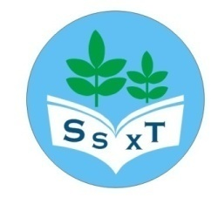

欢迎参加义塾亲子经典诵读活动

亲爱的家长您好：
我们是浙江大学城市学院的大学生志愿者，生生学堂义塾是我们学校的杨海锋老师创办的公益组织，创办于2010年，是家长和孩子一起诵读国学经典的平台，旨在帮助孩子们奠定一生的文化根基，打下健全的人格基石。我们学堂的活动曾得到《光明日报》、《浙江日报》、《青年时报》《杭州日报》、东方卫视、浙江卫视、杭州电视台等多家媒体的报道。
为了让更多的孩子受益，我们希望学校周边的家长和孩子能一起来参加我们的活动。时间：每周六上午9:30~11:00；地点：城市学院北校区文科楼一号楼124教室；诵读的主要内容是《大学》、《中庸》、《论语》、《老子》等；适宜的对象：有孩子在读幼儿园和小学的家庭。
学堂的所有活动都是免费的。除了诵读，我们的学生志愿者和家长志愿者还会在课间组织丰富的文化活动（对生生学堂义塾有更多了解见www.sssch.net）。
周末的大学校园有着怡人的自然风景和人文景观，哪怕只是带着孩子来走一走看一看，也是件惬意的事情，我们期待着您的到来！（联系方式见后）
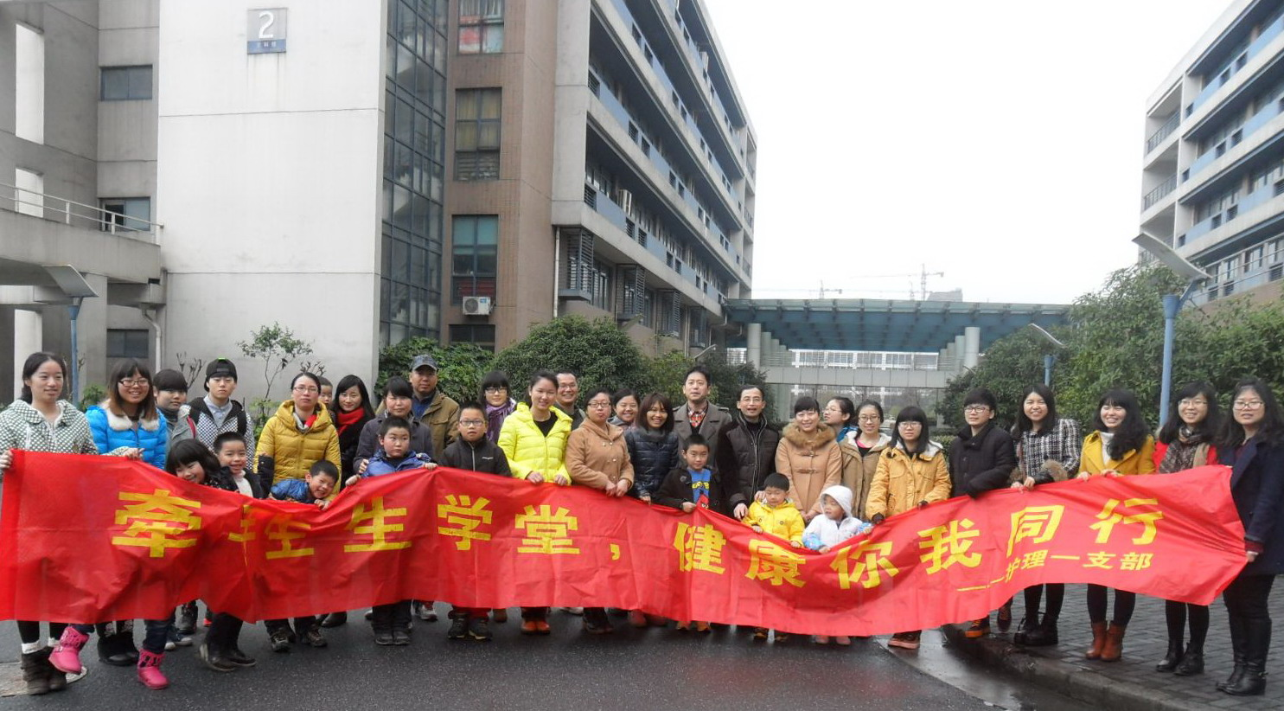
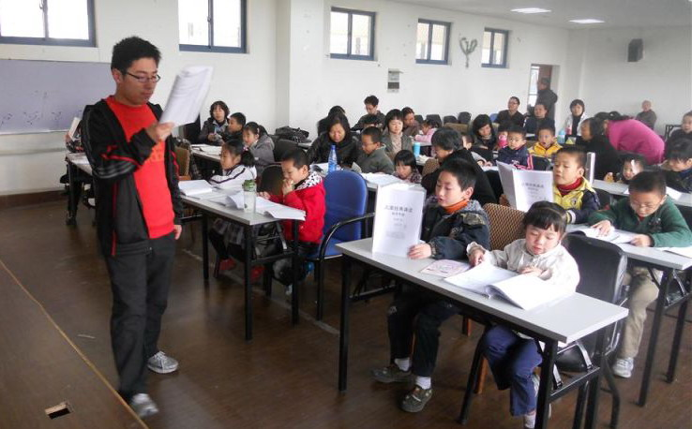

发起人杨老师简介：浙江大学城市学院教师，国家二级心理咨询师，十几年来一直热心于助人成长的文化公益事业，发起无形书院、生生学堂、公益赠书、阅读疗法健心房等等，曾被评为第三届最美杭州人——感动杭城十佳教师、浙江省教育系统“三育人”先进个人、浙江大学城市学院“我最喜爱的老师”等等。
儿童经典诵读简介：儿童经典诵读，就是趁孩子记性最好的年龄，通过简单易行的诵读，熏习最有价值的文化经典，为他们打下一生受用的文化根基。
【儿童】0~13岁是孩子记忆学习的黄金时期，也是孩子语言文字学习的最佳时期，更是孩子文化素养、高尚人格形成的关键时期。
【经典】任何一个文化系统都有永恒不朽的经典作为其源头活水，经典是大浪淘沙留下来的最精华、最优美、最智慧、最经得起时间的作品， 其价值历久弥新。

【诵读】不求理解，不求背诵，只求熟读。读多了，自然会背诵；随着年龄的增加、阅历增长，自然会理解。擅长记忆的时候尽量多记忆，不能理解的时候不强求理解，才是真正合乎人性的教育。
2014年10月

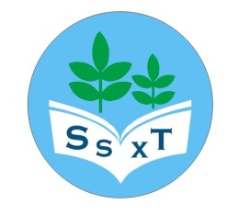
浙江大学城市学院“生生学堂”义塾2014下学期安排


月份 | 九月 |  | 十月
校历周 | ○ | 一 | 二 | 三 | 四 | 五 | 六
星期六 | 20（大学1） | 27（大学2、3、4） | 4国庆长假 | 11工作日 | 18（大学5、6、7） | 25（大学8） | 1（大学9、10）
联系方式：
月份 | 十一月 |  |  |  | 十二月 |  |  |  | 一月
 | 七 | 八 | 九 | 十 | 十一 | 十二 | 十三 | 十四 | 十五 | 十六
星期六 | 8（大学11） | 15（大学12） | 22（中庸1、2） | 29（中庸3、4、5、6） | 6（中庸7） | 13（中庸8） | 20（中庸9、10、11） | 27（中庸12） | 3（中庸13） | 10（中庸14）
学生志愿者联络人：护理系 颜雅茹 15757103729
负责家长：（帅爸）虞孔杰13777835848
发起人杨海锋老师13588751475
生生学堂·经典诵读QQ群78196204
微信群名称：生生学堂城院义塾 （群二维码）
生生学堂网址www.sssch.net（可百度、谷歌搜关键词“生生学堂”，第一条就是）网站“学堂义塾·童蒙养正”版块，里面还有更多文章和音频的资料，可以浏览或下载（请至少看一下王财贵老师2001年在北京师范大学的讲座）。

教材自行购买，卓越、当当、京东及淘宝的多家网店均有售，绍南文化（我们使用较多的版本）、四海教育、育灵童等，都挺不错。家长们不必纠结计较用什么教材，只要是大字、注音且正规出版即可，最重要的是先找一本开始读起来，并坚持下去。我们教室里有电脑投影，第一次来不带教材也没关系。

人生教育四个阶段
第一阶段：幼儿养性──优美人格的奠定
第二阶段：童蒙养正──圣贤智慧的陶冶
第三阶段：少年养志──理想抱负的鼓舞
第四阶段：成人养德──真实生命的开展

